Nama : Andi Illa Erviani Nensi

Nim : 200102502002

Kelas : DS023

Latihan Mandiri

1. Berikut ini adalah data deret waktu tentang **penjualan flexi untuk area service Makassar** yang dicatat tiap pekan mulai 3 Juli 2004 sampai 16 Desember 2005 (Data dibaca dari kiri ke kanan)

|  |  |  |  |  |  |
| --- | --- | --- | --- | --- | --- |
| 211 | 1167 | 731 | 1658 | 482 | 2429 |
| 1726 | 2881 | 1648 | 1364 | 348 | 439 |
| 369 | 160 | 127 | 3395 | 150 | 3981 |
| 3162 | 5 | 595 | 340 | 164 | 628 |
| 2088 | 2201 | 762 | 270 | 133 | 2154 |
| 1793 | 178 | 323 | 398 | 4985 | 915 |
| 417 | 265 | 2342 | 2353 | 5305 | 4905 |
| 6089 | 11971 | 3206 | 1282 | 791 | 5131 |
| 1195 | 10656 | 7738 | 1616 | 428 | 1110 |
| 1293 | 902 | 961 | 4906 | 1902 | 1359 |
| 2477 | 4431 | 5913 | 3590 | 8222 | 276 |
| 528 | 688 | 462 | 187 | 258 | 199 |
| 163 | 188 | 142 | 176 |  |  |

Sumber: Flexi Center Kandatel Makassar (Mahmuddin, 2006)

* 1. Tentukan model ARIMA terbaik yang sesuai untuk data tersebut dengan menggunakan software R!
  2. Lakukan peramalan untuk menentukan nilai-nilai 12 tahap ke depan!

1. Berikut ini adalah data mengenai banyaknya penumpang pada perusahaan penerbangan international (*international airline passengers*) (Box & Jenkins, 1994: series G).

|  |  |  |  |  |  |  |  |  |  |  |
| --- | --- | --- | --- | --- | --- | --- | --- | --- | --- | --- |
| 112 | 118 | 132 | 129 | 121 | 135 | 148 | 148 | 136 | 119 | 104 |
| 118 | 115 | 126 | 141 | 135 | 125 | 149 | 170 | 170 | 158 | 133 |
| 114 | 140 | 145 | 150 | 178 | 163 | 172 | 178 | 199 | 199 | 184 |
| 162 | 146 | 166 | 171 | 180 | 193 | 181 | 183 | 218 | 230 | 242 |
| 209 | 191 | 172 | 194 | 196 | 196 | 236 | 235 | 229 | 243 | 264 |
| 272 | 237 | 211 | 180 | 201 | 204 | 188 | 235 | 227 | 234 | 264 |
| 302 | 293 | 259 | 229 | 203 | 229 | 242 | 233 | 267 | 269 | 270 |
| 315 | 364 | 347 | 312 | 274 | 237 | 278 | 284 | 277 | 317 | 313 |
| 318 | 374 | 413 | 405 | 355 | 306 | 271 | 306 | 315 | 301 | 356 |
| 348 | 355 | 422 | 465 | 467 | 404 | 347 | 305 | 336 | 340 | 318 |
| 362 | 348 | 363 | 435 | 491 | 505 | 404 | 359 | 310 | 337 | 360 |
| 342 | 406 | 396 | 420 | 472 | 548 | 559 | 463 | 407 | 362 | 405 |
| 417 | 391 | 419 | 461 | 472 | 535 | 622 | 606 | 508 | 461 | 390 |
| 432 |  |  |  |  |  |  |  |  |  |  |

(Data dibaca dari kiri ke kanan)

* 1. Tentukan model ARIMA terbaik yang sesuai untuk data tersebut dengan menggunakan software R (gunakan tahapan pendekatan Box-Jenkins)!
  2. Lakukan peramalan untuk menentukan nilai-nilai 12 tahap ke depan!

Jawaban:

1. Langkah-langkah untuk menganalisis deret waktu di R studio:

Install packages berikut:

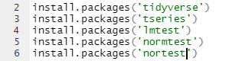

Jika sudah terinstall maka panggil packages dengan syntax:

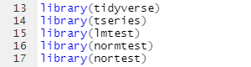

Setelah memanggil packages, kita memanggil data dari exel dengen menggunakan syntax *setwd* atau data di input ke R dan data terurut kebawah sesuai dengan waktu(Bulan) dan memanjang ke bawah.



Maka data ditampilkan memanjang ke bawah dengan 2 variabel dan 144 obs.

Selanjutnya memeriksa apakah data sudah terbaca dengan benar di R dengan menuliskan script ‘data’, atau ‘data=frame.(t,Zt) kemudian di run. Dengan melihat sebagaian data awal digunakan perintah ‘head(data)’ atau melihat data terbawah dengan perintah ‘tail(data)’ sebagai berikut:

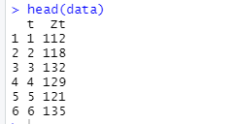

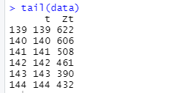

Langkah berikutnya adalah tahap identifikasi dengan dilakukannya pemodelan deret waktu yaitu tahap identifikasi. Dalam tahap identifikasi dilakukan pemeriksanaan kestasioneran data baik dalam mean maupun dalam variansi. Kestasioneran data dalam rata-rata dapat diperiksa melalui plot time series secara visual atau melalui uji Augmented Dickey-Fuller. Data tersebut terdiri dari dua variabel yaitu t sebagai variabel waktu dan Zt sebagai data penumpang. Dan berikut juga terdapat perintah untuk menampilkan plot time series yaitu ‘ts.plot(Penumpang)’



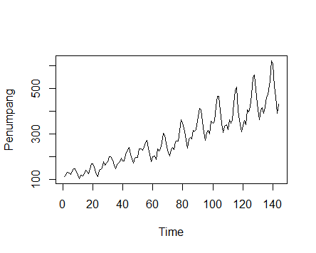

Dari plot yang ditampilkan, dapat dilihat bahwa data tersebut belum stasioner baik dalam rata-rata maupun varians. Untuk memasikan hal tersebut, maka dilakukan pengujian kestasioneran data melalui “Augmented Dickey-Fuller Test” dengan perintah: ‘adf.test(Penumpang)’

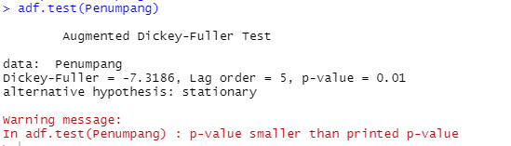

Dari hasil pengujian “Augmented Dickey-Fuller Test” dapat diperoleh bahwa p-value = 0,01 akan tetapi masih belum dalam keadaan stasioner sehingga diperlukan transformasi data agar dapat stasioner baik dalam rata-rata ataupun variansi. Jika tidak dilakukan transformasi data maka tidak dipatkan hasil yang reduals atau tidak normal. Transformasi yang dilakukan tergantung dari nilai lambdanya. Transformasi yang digunakan adalah Box.Cox yaitu:



Nilai lambda tersebut mendekati 0 sehingga transformasi yang sesuai dengan transformasi **logaritma**. Maka:



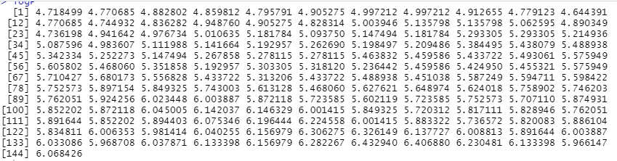

Selanjutnya di cek time series plotnya yaitu:

ts.plot(logP)

Maka plot yang ditampilkan adalah:

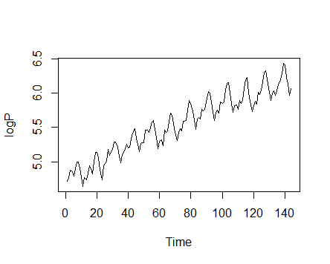

Setelah ditransformasi maka sudah stasioner dengan baik. Jika tidak stasioner maka tidak didapatkan residual yang berdistribusi normal.

Langkah berikutnya kita

acf(logP, lag.max = 56)

Sehingga plot yang tampil adalah:

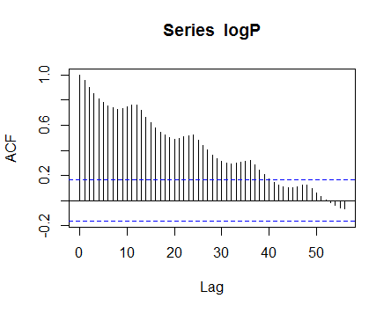

Untuk memasikan hal tersebut, maka dilakukan pengujian kestasioneran data melalui “Augmented Dickey-Fuller Test” dengan perintah: ‘adf.test(Penumpang)’

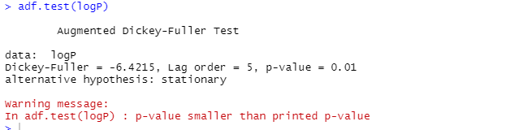

Dari data tersebut p-value = 0.01 artinya H1 diterima atau H0 ditolak sehingga data tersebut sudah stasioner.

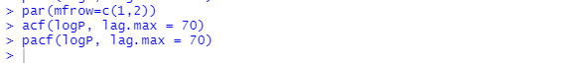

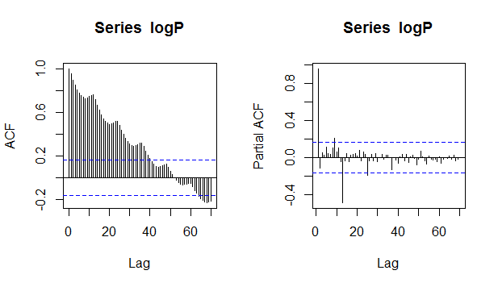

Dari plot tersebut dapat disimpulkan bahwa adanya gabungan nonmusiman dan musiman serta data tersebut disdown secara signifikan/cepat sehinga perlu dilakukan differencing agar data tersebut stasioner.

Differerencing yang dilakukan adalah differencing 1 dengan data terakhit yaitu logP. Untuk menghasilkan hasil differencing yaitu nilai ke-2 dikurang nilai ke-1 dan seterunsnya.

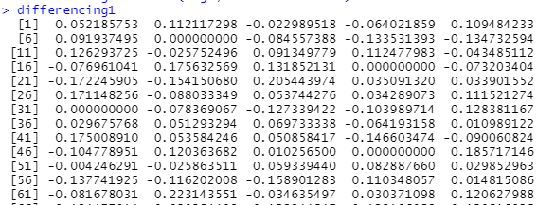



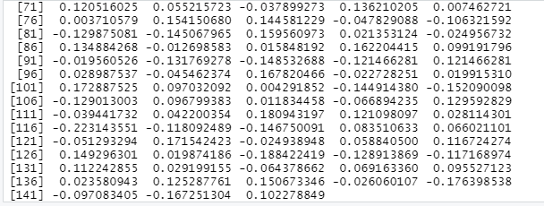

Kemudian plotnya sebagai berikut dengan perintah:

ts.plot(differencing1)

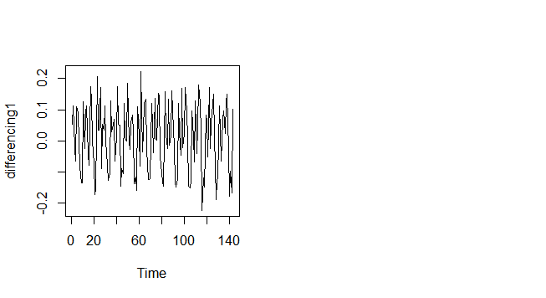

Berdasarkan plot time series hasil differencing sebelumnya, dapat disimpulkan bahwa data masih belum stasioner dalam rata-rata, sehingga masih perlu dilakukan proses differencing berikutnya atau differencing ke-2.

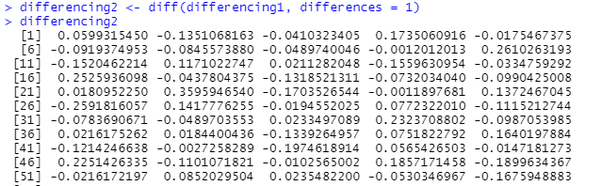

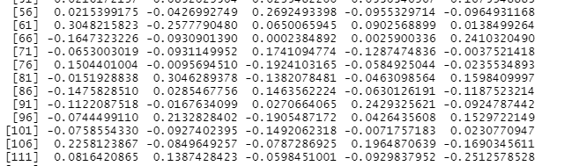

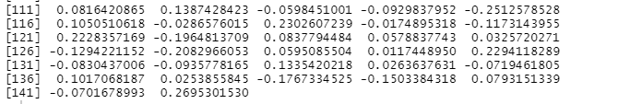

Dan plotnya sebagai betikut:

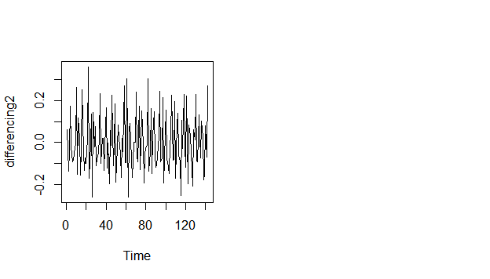

Akan tetapi data tersebut belum stasioner sehingga dilakukan diferensing 12:

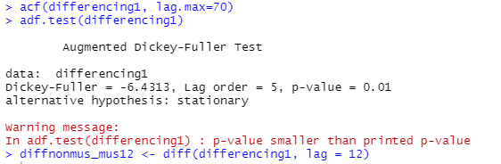

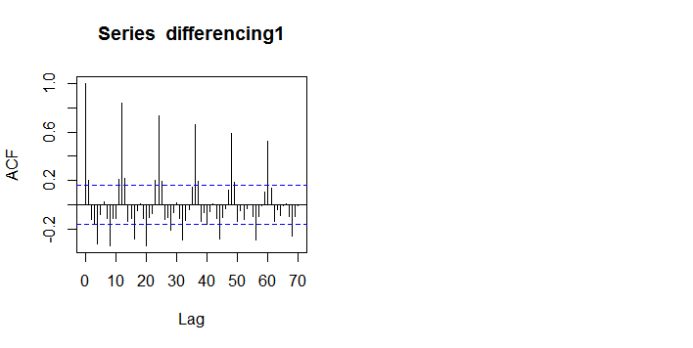

Pada plot tersebut dihasil differencing 1 masih belum stasioner dililaht dari lagnya. Seingga kitalakukan differencing ke-12

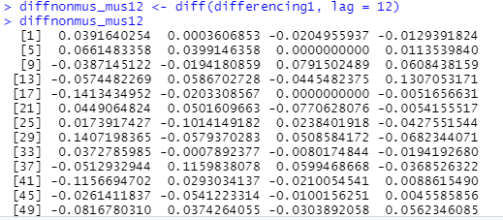

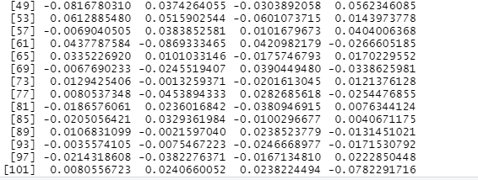

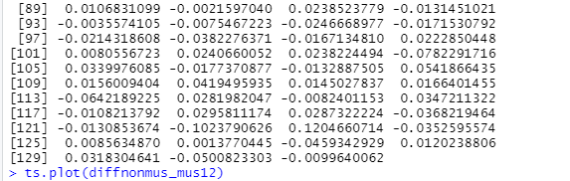

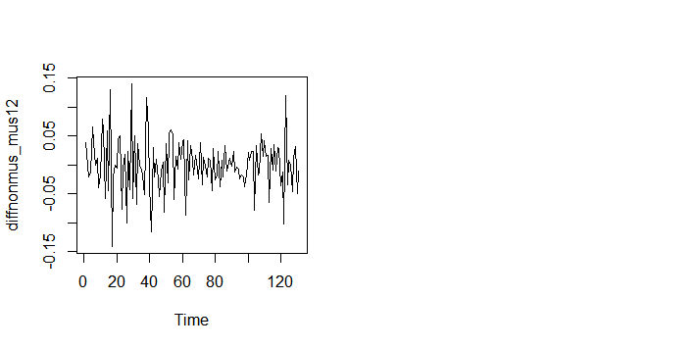

Dari plot hasil differencing ke-12 maka data tersebut sudah stasioner baik dalam rata-rata maupun variansi.

Mengecek ke stasioneran data dengan syntax:

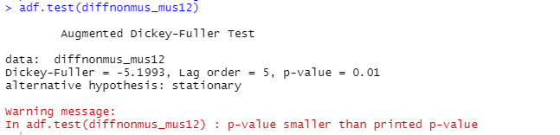

Dari hasil pengujian “Augmented Dickey-Fuller Test” diperoleh nilai p-value = 0,01 yang berarti bahwa hipotesis H0 ditolak atau H1 diterima. Oleh karena itu, data tersebut sudah stasioner dalam rata-rata.

Selanjutnya memodelkan arima yang sesuai dengan melihhat dan menganalisa plot ACF dan PACFnya.



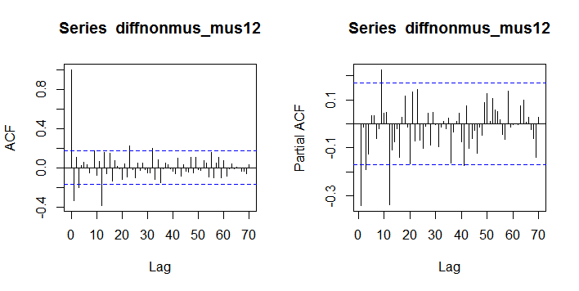

PACF disdown pada lag non musiman dan signifikan pada lag 8

ACF lag 1 signifikan lag 12 signifikan

Sehingga dapat dismpulkan bahwa model Arima nya adalah (0,1,1) period =12

Maka:

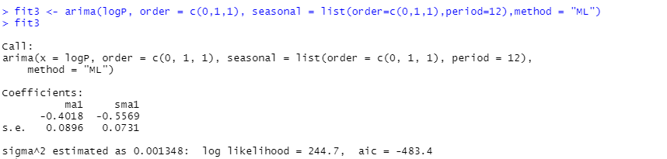Kooefesiennya dari ma1 adalah -4.018 dan koef dari seasonal ma1 adalah -0.05569

Selanjutnya diagnostik checking

1. Uji kesignifikanan parameter : uji t

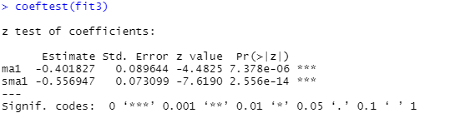

Signifikan karena lebih kecil dari alfa 1% atau jika 5% dipakai juga signifikan.

1. Pengujian residual apakah white noise dengan LjungBox

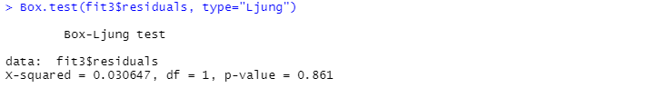

Dari data tersebut white noise karena p-value tersebut lebih besar dari alfa 0.1.

1. Pengujian residual apakah berdistribusi normal

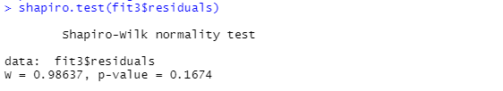

Signifikan karena lebih besar dari alfa 0.1

1. Pengujian Shapiro-Francia normality test

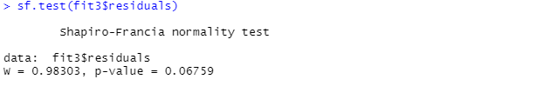

1. Forcesting untuk 12 tahap ke depan berdasarkan model terbaik

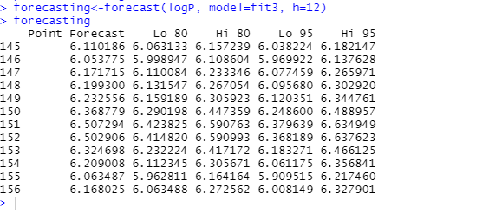

Menampilkan plot:

plot(forecasting, main = "Plot Hasil Peramalam")

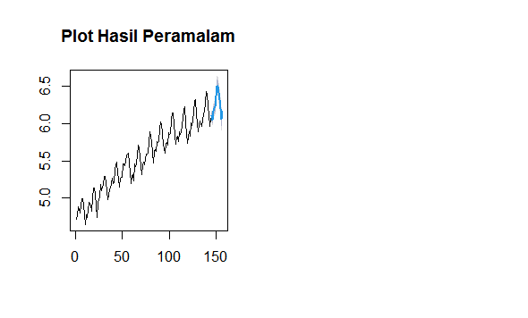

1. Tentukan model ARIMA terbaik yang sesuai untuk data tersebut dengan menggunakan software R (gunakan tahapan pendekatan Box-Jenkins)!

Jawab: Model Arima (0,1,1)(0,1,1) period=12

1. Lakukan peramalan untuk menentukan nilai-nilai 12 tahap ke depan!

Jawab:

Sehingga dapat dilihat dari hasil ramalan untuk 12 tahap ke depan dengan hasil dari bulan 145 yaitu 6.110186, nulan 146 yaitu 6.053775 sampai pada bulan 156 yaitu 6.168025